Lista de Materiais - 2019
Ensino Fundamental I – 5º ano

04 cadernos grandes de 96 folhas cada
01 caderno pequeno – 96 folhas (para as aulas de Inglês)
01 caderno de partituras e 1 pasta preta, com 10 saquinhos, para as aulas de música.
01 pasta para folhas A3
01 classificador com 10 plásticos
06 cores de tinta acrílica decorativa brilhante
01 tubo de cola – 110g
01 tubo de cola colorida
02 lápis de escrever
02 canetas: azul ou preta
01 Borracha
01 apontador
01 tesoura
01 régua de 30 cm
01 caixa de lápis de cor
01 caixa de giz de cera
01 conjunto de caneta hidrocor
02 Pincéis: nº02 e nº20 (ponta chata)
100 folhas de desenho A4 gramatura 120g m²
01 bloco de folha A3 para desenho
50 folhas A4 de cores vivas e variadas (sugestão: Canson)
05 folhas de papel vegetal
02 folhas quadriculadas
01 bloco com folhas timbradas do Colégio (adquirido na secretaria)
01 flauta doce soprano GERMÂNICA ou uma escaleta (Pode ser adquirido na escola).
Paninho para limpar o pincel, pote pequeno para água (ex.: pote de margarina)
01 revista para recorte.
01 kit do aluno/5° ano – Programa MenteInovadora, contém 1 jogo de tabuleiro, 2 livros de atividades: 1° semestre – Analisando Informações, 2° semestre Gerenciamento de Recursos e 1 booklet para família com orientações sobre a metodologia. O kit será entregue aos alunos no início do ano letivo. Opções de pagamento: 8 parcelas de R$30,75, valor debitado no boleto da mensalidade escolar de fevereiro à setembro ou pagamento à vista até 15/01/2019.

Livro didático de CSH: Ápis história 5 ano. Autor: Maria Elena Simielli e Anna Maria Charlier. Editora Ática. 3ª ed., 2017
Livro didático de CN: Ápis ciências 5 ano. Autor Rogério G. Niro. 3º edição, São Paulo: Ática 2017
Livro Didático de Língua Portuguesa: Português Linguagens 5º ano - William Cereja e Thereza Cochar. 6ªed. São Paulo: Atual, 2017.
Livro de Matemática:Ápis Matemática 5º ano. Autor Luiz Roberto Dante. 3º edição, São Paulo: Ática, 2017.
Livro de inglês: Hello! stage 5. Ed.Ática,2018 - Autoras: Eliete Rose Canesi e Rita de Cássia.
Minidicionário de Língua Portuguesa (sugestão: Luft / Ática).
Dicionário de Inglês (sugestão - Autor: Amadeu Marques- Ed. Ática).

Livros de Literatura
De boca bem fechada. Liliana Iacocca. - Editora Ática
Olívia e os índios. Betty Mindlin. - Editora Scipione
A máquina fantabulástica. Simone Saueressig. - Editora Scipione

OBS: Todo material deverá ser identificado com o nome do aluno e entregue no primeiro dia de aula 18/02, para organizá-los junto com a profess

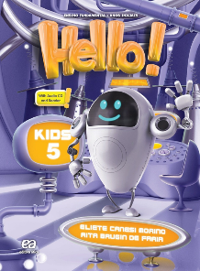
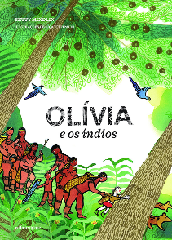
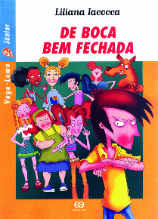
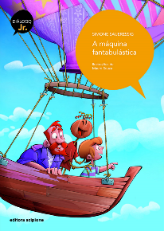
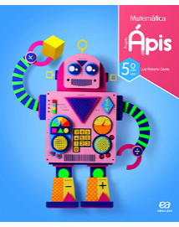
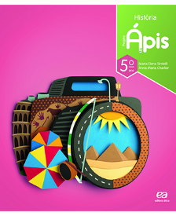
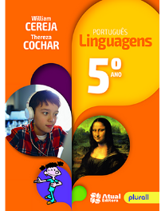
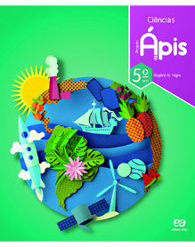
Livros Pedagógicos

Livros de Literatura:

